Міністерство освіти і науки України

Харківський національний університет радіоелектроніки

Факультет «Інфокомунікацій»

Кафедра інфокомунікаційної інженерії ім. В.В. Поповського

ЗВІТ З ПРАКТИЧНОЇ РАБОТИ №3

з дисципліни «Прогнозування та моделювання в соціальній сфері»

Тема: «Формування прогнозів на основі методу ковзаючих середніх (КС) та методу простих середніх»

Виконав

Студент ІІ курсу

факультету «Інфокомунікації»

групи КУІБ-19-2

Авраменко А.О.

Перевірив

Проф. Лемешко О.В.

2021

**Мета:** Формування прогнозів на основі методу ковзаючих середніх (КС) та методу простих середніх, порівняльний аналіз отриманих результатів.

1. **Вихідні дані**

Для формування прогнозів на основі заданих методів було взято часовий ряд, наведений в таблиці 1.1:

Таблиця 1.1 – Заданий часовий ряд

|  |  |  |  |  |  |  |
| --- | --- | --- | --- | --- | --- | --- |
| Часовий Інтервал | 1 | 2 | 3 | 4 | 5 | 6 |
| Значення Часового ряду | 316 884,6 | 432 235,4 | 473 121,6 | 515 510,6 | 584 114,1 | 1 100 564,0 |
| Часовий інтервал | 7 | 8 | 9 | 10 | 11 | 12 |
| Значення Часового ряду | 1 572 180,2 | 1 929 758,7 | 2 141 674,4 | 2 168 627,1 | 1 998 275,4 | 2 551 935,6 |

**2. Опис методу ковзаючих середніх**

Як тільки нове спостереження стає доступним, воно включається в усереднення, а найбільш старе, відповідно, виключається. Знову обчислене ковзне середнє використовується для створення прогнозу на наступний період. Ковзне середнє для періоду t - це арифметичне середнє k останніх спостережень. Всім спостереженнями присвоюються однакові вагові коефіцієнти.

Кожне нове спостереження включається в середній по мірі його появи, а найбільш старі негайно виключаються. Швидкість реакції на зміни в структурі даних залежить від числа періодів k, що беруть участь в усередненні.

Метод ковзаючих середніх (МКС) має такий вигляд:

${\hat{y}}_{t+1}=\frac{\left(y_{t}+y_{t-1}+y_{t-2}+…+y_{t-k+1}\right)}{k}$. (2.1)

**3. Розрахунок похибки прогнозу**

Оцінка точності прогнозів проводиться за такими ознаками:

1. Помилка прогнозу:

$e_{j} = y_{j} – ŷ_{j};$ (3.1)

1. Абсолютна помилка прогнозу:

$∆_{j}= | y_{j} – ŷ_{j}|;$ (3.2)

1. Середня абсолютна помилка прогнозу:

MAE = $\left(\frac{\sum_{J=1}^{N}{∣} y_{j} – ŷ_{j}∣}{N}\right)$; (3.3)

1. Відносна похибка прогнозу:

j = ∙ 100; (3.4)

1. Середня абсолютна відсоткова помилка:

MAPE = $\frac{1}{N}$ ∙ $\left(\sum_{j=1}^{N}{\frac{\left|y_{j} – ŷ_{j}\right|}{y_{j}}}\right)$ ∙ 100%; (3.5)

1. Середня відсоткова помилка:

MPE = $\frac{1}{N}∙\left(\sum_{j=1}^{N}{\frac{\left(y_{j} – ŷ_{j}\right)}{y_{j}}}\right)∙100\%$; (3.6)

1. Коефіцієнт детермінації:

= 1 - ; (3.7)

8. Коефіцієнт кореляції Пірсона:

xy = . (3.8)

**4. Програмна реалізація методу ковзаючих середніх**

Реалізація методу ковзаючих середніх у середовищі MatLab на рис.4.1 наведена ілюстрація програмної реалізації :

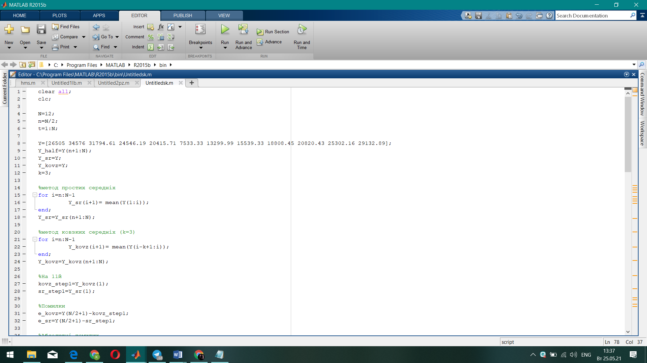

Рисунок 4.1 - Програмна реалізації методу ковзких середніх

**5.Опис методу простих середніх**

Як і в наївних моделях, як вихідні дані використовується значення величини в момент часу t, а в якості тестової частини інші. Нижче в рівнянні виконується усереднення (обчислюється середнє значення) початкових даних і будується прогноз на наступний період.

Як тільки нове спостереження стане доступним, для прогнозування на наступний період Y t+2 в рівнянні при обчисленні середнього слід врахувати і це спостереження. Якщо одночасно передбачається велика кількість рядів даних зберігання даних може стати серйозною проблемою. В цьому випадку можна зберігати в принципі тільки найбільш "свіжі" прогнози і спостереження:

Метод простих середніх прийнятний в тих випадках, коли процеси, що генерують тимчасові ряди, стабілізувалися, а оточення, в якому існують ці ряди, в основному, незмінно.

**6.Програмна реалізація методу простих середніх**

Реалізація методу простих середніх у середовищі MatLab наведена на рисунку 6.1:

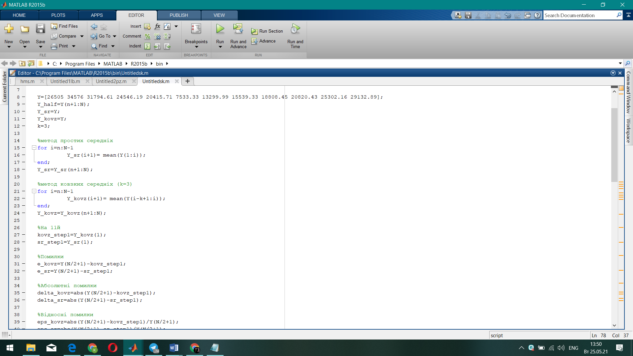

Рисунок 6.1 – Програмна реалізація методу ПС.

**7. Результати досліджень**

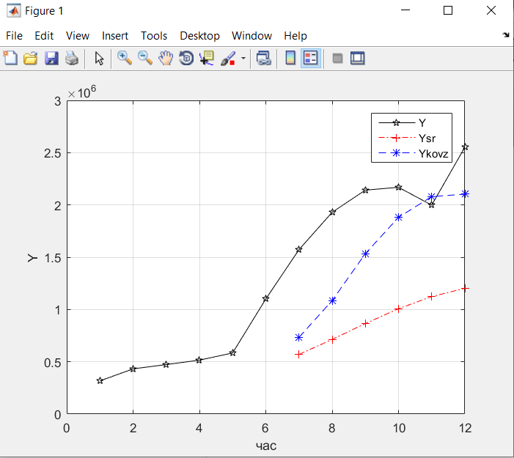

Рисунок 9.1 – Графічна ілюстрація заданого часового ряду та прогнозування, створеного на методі ковзаючих середніх (КС) та методі простих середніх

**8. Оцінка похибок прогнозів**

Таблиця 10.1 – Похибки результатів прогнозів

|  |  |  |  |  |  |  |  |  |  |
| --- | --- | --- | --- | --- | --- | --- | --- | --- | --- |
|  | Спрогнозоване  значення | Помилка прогнозу | Абсолютна  помилка прогнозу | Відносна помилка  прогнозу | Середня абсолютна  помилка прогнозу | Середня абсолютна  відсоткова помилка | Середня відсоткова  помилка | Коефіцієнт  детермінації | Коефіцієнт кореляції Пірсона |
| Метод крайніх точок | 1 257 300.0 | 314 880.0 | 314 880.0 | 0.2003 | 411 270.0 | 19.9133 | 19.9133 | 0.8161 | 0.9611 |
| Метод середніх точок | 1 439 600.0 | 132 610.0 | 132 610.0 | 0.0843 | 193 300.0 | 9.6854 | 0.5011 | 0.9095 | 0.9611 |
| ЛМ | 948 960.0 | 623 220.0 | 623 220.0 | 0.3964 | 732 900.0 | 35.5328 | 35.5328 | 0.5406 | 0.9611 |
| ПМ | 1 178 900.0 | 393 320.0 | 393 320.0 | 0.2502 | 742 240.0 | 34.0055 | 34.0055 | 0.2173 | 0.9611 |
| ЕМ | 978 470.0 | 593 710.0 | 593 710.0 | 0.3776 | 451 210.0 | 22.5918 | 22.5918 | 0.8136 | 0.9611 |
| HM | 1 100 564.0 | 471 620.0 | 471 620.0 | 0.3000 | 298 680.0 | 14.9809 | 12.1393 | -0.3649 | 0.9611 |
| HMM1 | 1 617 000.0 | -44 834.0 | 44 834.0 | 0.0285 | 235 140.0 | 10.3894 | -0.9324 | 0.1802 | 0.9611 |
| HMM2 | 2 073 600 | -501 460.0 | 501 460.0 | 0.3190 | 360 180.0 | 17.7027 | -8.4205 | 0.4225 | 0.9611 |
| КС | 733 400.0 | 838 780.0 | 838 780.0 | 0.5335 | 51 811 000.0 | 26.7338 | 25.3702 | 0.1765 | 0.9611 |
| ПС | 570 410.0 | 1 001 800.0 | 1 001 800.0 | 0.6372 | 114 650 000.0 | 56.0862 | 56.0862 | -2.2939 | 0.9611 |

Для порівняння заданих моделей, було взяти за критерії оцінювання похибка прогнозу та коефіцієнт детермінації. Для КС похибка прогнозу дорівнює 838 780.0, а для ПС 1 001 800.0 , а коефіцієнт детермінації дорівнює 0.1765, -2.2939 відповідно. Спираючись на похибку у прогнозуванні останнього елемента числового ряду, можна зробити висновок, що для заданого часового ряду КС дає найбільш точні результати. При порівнянні значення середньої абсолютної відсоткової помилки (MAPE) бачимо, що КС маэ задовільну точність, а ПС має незадовільну точність. Вважається, що прогноз має високу точність, якщо MАPE < 10%. Прогноз має гарну точність, якщо значення даного показника знаходиться між 10 і 20%. Прогноз має задовільну точність за умови, що 20% < MАPE < 50%. Якщо значення показника більше за 50%, то такий прогноз має незадовільну точність.

1. **Результати досліджень**

**Висновки:** Було досліджено формування прогнозів на основі КС, описаної у розділі 2, ПС, описаної у розділі 5. Після програмної реалізації даних прогнозів, наведених у розділі 4 та 6, відповідно, та проведення їх порівняльної характеристики між собою, зазначеного у розділі 8, та з реальним результатом прогнозованої точки у часовому ряді, зазначеному у розділі 1, можна зробити висновок, що дані метод КС для заданого часового ряду має задовільну точність, а ПС має незадовільну точність, адже середня абсолютна відсоткова помилка дорівнює 25.3702%, 56.0862% відповідно. Для даного ряду найточнішим буде метод КС. На це вказують такі показники середня відсоткова помилка (25.3702%) наведені в розділі 10 та графік у розділі 9. Дані методи менш точні ніж досліджувані до цього момента.